**2020年北京高考政治真题试题及答案**

**一、选择题（在每小题列出的四个选项中，只有一项是最符合题目要求的。本部分共15小题，每小题3分，共45分）**

1.博物馆是保护和传承人类文明的重要殿堂，是连接过去、现在、未来的桥梁。北京拥有故宫、国家博物馆等综合性博物馆，自然、天文等专门博物馆，钱币、戏曲等内容专精的博物馆以及众多的名人故居。依托丰富的博物馆资源，北京市提出要建设布局合理、展陈丰富、特色鲜明的“博物馆之城”。打造“博物馆之城”（ ）

①旨在恢复传统文化，增加文化的积累

②可推动博物馆之间的交流互通，实现文化趋同

③能为人们创造有意义的文化体验，带动文化产业发展

④有利于发挥北京历史文化资源优势，助力文化中心建设

A.①② B.①④ C.②③ D.③④

2.《众志成城抗击疫情》邮票采用连票形式，第一图集中表现了人民解放军指战员、医护人员、科研工作者、社区工作者、人民警察、志愿者等群体形象，第二图以医务工作者形象为主体，“众”字将两枚邮票紧密连接。（ ）

邮票的设计

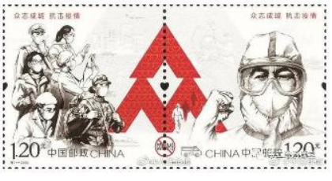

① 在方寸之间记录了万众一心抗击疫情的历程，讲述了中国故事

② ②描绘了中华儿女逆行出征的场景，彰显了英勇无畏的奉献精神

③ 凝聚了中国力量、中国精神，展现了中华文化的多样性和包容性

④是重大现实事件在设计者头脑中的客观映象，体现了物质的力量

A.①② B.①③ C.②④ D.③④

3.“春种、夏耘、秋收、冬藏”，传统农业作为一种生产方式，承载着丰富的历史文化信息。有学校组织学生到京郊参加插秧、开镰等农事体验活动，体会劳动的艰辛感受丰收的喜悦。这一做法（ ）

①说明农耕生产方式已成为文化遗产，应加大保护力度

②可以帮助青少年了解农耕文化，深化对农耕生产方式的认识

③可以增强青少年变革自然的能力，提高农业生产力水平

④有利于引导青少年珍惜劳动果实，培养吃苦耐劳的意志品格

A.①② B.①③ C.②④ D.③④

4.“永定河，出西山，碧水环绕北京湾……”，永定河见证了北京城的发展历史。20世纪末，由于人口快速增长、全流域过度开发、气候变化等原因，永定河北京段基本干涸。如今，随着综合治理工程的推进和“引黄入京”生态补水的实施，北京段实现了全线通水，“卢沟晓月”美景重现。永定河治理工程的实施（ ）

①实现了主次矛盾的转化，使永定河北京段由基本干涸到通水

②改变了事物存在和发展的条件，用“远水”解了“近渴”

③得益于统筹规划、协同治理，为人们创造了良好生态环境

④体现了实践的能动性，说明生态修复是客观见之于主观的过程

A.①② B.①④ C.②③ D.③④

5.智能技术的应用越来越广，几乎渗透到生活的每一个角落。但对于很多老年人来说，扫码购物、网上办事、线上挂号等都难以适应，方便的智能应用反而给老年人的日常生活带来不便。对此，下列观点正确的是（ ）

A.智能技术带来的“不便”，是违背科技发展规律的表现

B.智能技术带的“便”与“不便”，说明矛盾斗争性是相对的

C.智能技术被应用于生活的方方面面，逐渐成为矛盾主要方面

D.智能技术的应用要注重价值考量，坚特科学精神与人文精神的统一

“我们的城市---北京儿童城市规划宣传教育计划”是由北京市规划和自然资源委员会主办的公益宣传教育项目，该项目策划了以下四节线上城市探索公开课。回答下题。

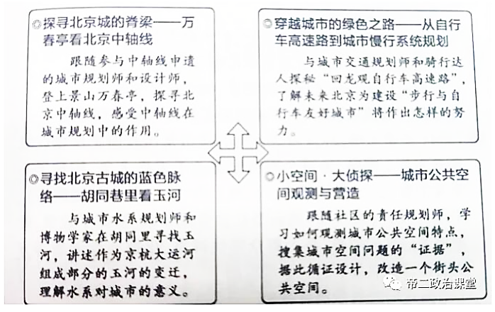

6.探索中轴线，探秘“自行车高速路”，寻找玉河，城市公共空间观测与营造，这些课程（ ）

①将传统与现代、自然与社会有机地连接在一起，实现了共性与个性的转化

②使儿童在“城市探索”中获得间接经验，了解所生活的城市，提高参与意识

③鼓励儿童参与城市规划，尊重儿童的知情权，保障其政治义务的履行

④发挥了政府在社会教育方面的作用，市政府行使文化职能的具体体现

A.①③ B.①④ C.②③ D.②④

7.在“城市空间观测和营造”时适合采取的做法是（ ）

①在观测城市公共空间时应着眼公共性，关注不同人群的诉求

②应基于市场原则，对有限的公共空间资源实现优化配置

③搜集“证据”时，做好调查研究，要求居民提供个人信息

④循环设计、确定方案时，注意查询相关法律文件，审查方案的合法性

A.①② B.①④ C.②③ D.③④

8.某街道办事处主动征集居民需求，同时挖掘社会资源，鼓励辖区企业参与“接单”。街道办事处从居民中收集到教育培训、硬件建设、精神慰藉、健康服务等方面的需求，梳理成“邻里清单”，这些需求被辖区企业、单位和部门全部认领，惠及两万多人。这一做法的内在逻辑是（ ）

A.“邻里清单”来自居民，实现了经济管理的民主化

B.让市场主动提供公共服务，满足人们多样化需求

C.通过政府与社会的合作，将居民需求与社会资源连接

D.基层政府简政放权，提升居民自我管理自我服务水平

9.在2020年3月的决战决胜脱贫攻坚座谈会上，有这样一组数据：全国共派出25.5万个驻村工作队、累计选派290多万名县级以上党政机关和国有企事业单位干部到村担任第一书记或驻村干部，目前在岗91.8万。派驻第一书记和驻村干部（ ）

①可以发挥党员干部在脱贫攻坚中的骨干、带头和桥梁作用

②有助于因时、因势、因户、因人精准施策、消除收入差距

③更好发挥国家机关在脱贫攻坚中的监督作用，提升服务水平

④强化基层党组织在脱贫攻坚中的作用，增强党的群众组织力

A.①③ B.①④ C.②③ D.②④

10.十三届全国人大二次会议以来，全国人大及其常委委员会部分工作如下，下列推断正确的是（ ）

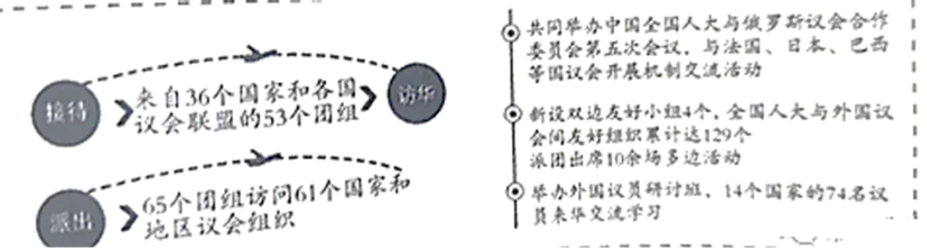

①全国人大与各国议会的职权相同，具有交往交流的基础

②全国人大与各国议会的友好交往，有利于增进共识，促进合作

③全国人大常委会作为国家权力机关，在高层外交中起到积极作用

④全国人大服务党和国家外交大局，在对外交往中发挥着独特优势

A.①③ B.①④ C.②③ D.②④

11.国家建立粮食储备制度，通过粮食储备企业收储放储，保证国内粮食消费需求，调节粮食供求平衡稳定粮食市场价格，应对重大自然灾害或其他突发事件。下列说法正确的是（ ）

A.国家增加粮食储备，可以提高农民的粮食供给弹性

B.按照市场价格收储粮食，能促使种粮农民调整种植结构

C.粮食储备企业权衡粮食储量和市场价格，提高种粮农民收入

D.粮食储备企业收放储备粮，减少粮价波动，保证粮食价值稳定

12.近年我国饮料行业产销均呈上升趋势健康化、个性化、功能化的饮料成为市场热点。包装饮用水、茶饮料、功能饮料等销售额增长较快，碳酸饮料的市场份额下降。对于饮料市场的变化，下列说法正确的是（ ）

①饮料行业产量增长，表明劳动生产率的提高



②消费者的偏好变动，促进饮料市场产品结构调整

③恩格尔系数的提高，带动了饮料市场的消费升级

④饮料企业可通过对多样化的产品差别定价，增加盈利

A.①② B.①③ C.②④ D.③④

13.近年来，我国推出了一系列减税降费政策，对制造业增值税税率的有关调整如下表所示。下列说法正确的是（ ）

|  |  |
| --- | --- |
| 时间 | 制造业增值税税率 |
| 2018年5月1日 | 17%降至16% |
| 2019年4月1日 | 16%降至13% |

A.资本流出制造业加快，制造业的利润提高

B.制造业上缴所得税增加，机器设备更新放缓

C.消费者购买制造业生产的生活资料，可分享减税收益

D.产品为卖方市场的制造业企业，所获减税收益较少

14.电商、社交媒体、网约车等平台经济的快速发展，深刻改变着人们的生产生活。就平台运营企业及其使用者而言，随着平台使用者的增加（ ）

①平台使用者的交易成本降低

②平台与使用者之间的替代性增强

③平台运营的边际成本降低

④平台运营企业的市场竞争压力变大

A.①③ B.①④ C.②③ D.②④

15.利率在宏观调控经济运行中发挥重要作用。对于这种调控作用，下列图形描述正确的是（ ）

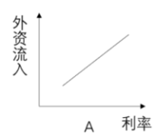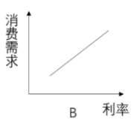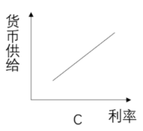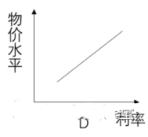

**第二部分（非选择题 共55分）**

16.在中华文化中，色彩不仅意味着客观自然的颜色，也包含着深邃的情感。骤雨初歇，云散风息，抬头望见纤尘不染的天色，是“雨过天青”；黛色是指如黛石的青黑色，松柏“黛色参天二干尺”，远山“遥看黛色知何处”；月白则是带一点微蓝的白色，被认为宁静中带着高洁，颇受文人雅士的喜爱。日前，以“霞光红、迎春黄、天霁蓝、长城灰、瑞雪白”为主色，“天青、梅红、竹绿、冰蓝、吉柿”为间色，“墨、金、银”为辅助色的北京2022年冬奥会和冬残奥会色彩系统正式发布。据介绍，色彩系统来源于对自然四时、天地五方和二十四节气等中华传统文化的理解，将广泛运用于竞赛场馆、电视转播、指示系统、制服设计等领域。

（1）举例说明北京2022年冬奥色彩系统中所包含的中华文化元素。（2分）

（2）结合材料，运用《文化生活》知识，谈谈如何增强中华文化的传播力。（6分）

17.在北京市发展与改革委员会官方网站，可以看到“价格查询“和“价格监测“栏目，点击“价格监测”，出现如下信息：

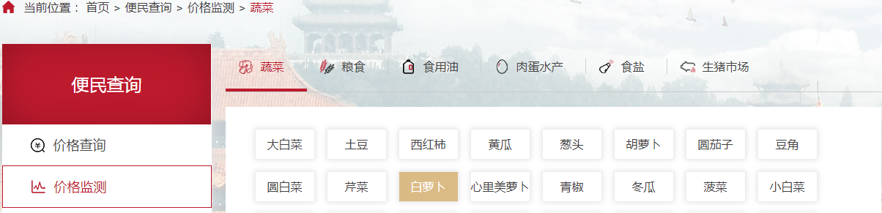

（1）运用《经济生活》知识，说明为什么市发展与改革委员会对这些商品进行价格监测。（4分）

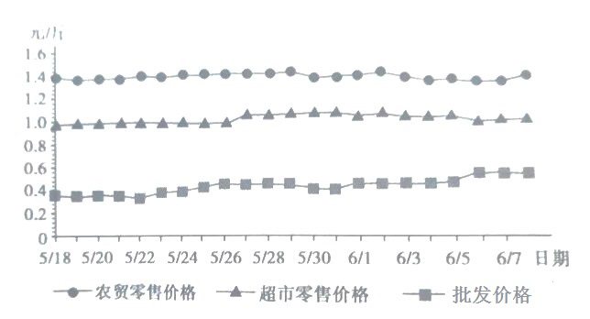

（2）继续点击，可看到该网站发布的白萝卜价格信息（上图）。推测白萝卜批发价和零售价差异，农贸零售价和超市零售价差异的经济原因。（6分）

18.（8分）从提案到健康福祉

【缘起】

一位全国政协委员在义诊的过程中，看到了很多因病致贫、因病、返贫的实例。经过调研，他与其他委员联名提交了一份关于加大农村贫困人口大病患者医疗保障力度的提案。

全国政协提案委员会召开重点提案选题协商会，汇集了多份提案的意见，将《关于打赢精准健康脱贫攻坚战的提案》遵选为全国政协重点督办提案。

【调研】

一个月后，全国政协调研组赴湖北、宁夏，开展重点提案督办调研，走访基层医院和患有慢性病的贫困户。如何才能让贫困户既看得起病又看得好病，成为大家讨论的新焦点。

委员1提出：“完善医疗托底保障体系是防止因病致贫的重要举措。”

委员2提出：“如何保证托底保障制度的可持续性，是重中之重。”

【后续】

两个月后，提案的主办单位国家卫生健康委联合国家发展改革委、、财政部、国家医疗保障局及国务院扶贫办制定印发了《健康扶贫三年攻坚行动实施方案》。《方案》提出，大病保险要加大倾斜支付力度，对农村贫困人口降低起付线50%、提高支付比例5个百分点，加大贫圈地区全科医生培养力度……委员们关注的托底医疗保障、基层医疗机、构的人才培养、贫困人口慢性病精准救治等问题都被写进了《方案》。

运用《政治生活》知识，说明一份提案是如何转变成健康福祉的？

19.生态治理，道阻目长，行则将至着城市化进程加快，生活垃圾处理日益成为生态治理的重要议题。20世纪80年代以来，我国解决生活垃圾问题的政策大致经过了一下演进历程：

|  |  |  |  |
| --- | --- | --- | --- |
| 阶段 | 突出问题 | 具体做法 | 政策规划 |
| 政策萌芽 | 垃圾增长、垃圾污染 | 垃圾焚烧与填埋 | ●发布行政命令，制定专项法规，实行政府管制  ●《城市市容环境卫生管理条例（试行）》（1982年）、《城市生活垃圾管理办法》（1993年）等 |
| 初步发展 | 垃圾填埋安全隐患、规划选址不合理 | 提高垃圾处理技术和能力，完善市场监督 | ●纳入整体规划，出台法律法规，制定技术规范和行业标准，进行政策试点  ●《固体废物污染环境防治法）（简称《固废法》）（1995年）、城镇污染综合治理纳入《国民经济和社会发展第十个五年计划纲要》等 |
| 转型调整 | 无害化处理水平与垃圾增速不匹配 | 垃圾处理产业化，鼓励社会资本参与，开展公众环保教育，扩大社会监督 | ●出台法律法规，实行政府采购、特许经营和市场准入，保障信息公开  ●《固废法》（2004年首次修订）、新版《城市生活垃圾管理办法》（2007年）等监督 |
| 深化发展 | 垃圾分类不到位、资源利用率低 | 明确46个城市先行实施生活垃圾强制分类，调动社会团体和公众参与，鼓励志愿活动 | ●出台法律法规，开展环保督查，政策试点不断扩大，进行舆论宣传和教育引导，推行生活垃圾分类制度  ●《城市生活垃圾管理办法》（2015年修正）、北京和上海等地出台地方性生活垃级管理条例，《固废法》（2020年修订）等年 |

（1）运用《政治生活》知识，说明我国在在解决生活垃圾问题上政策演进的特点（6分）（2）结合材料，从哲学角度说明政策优化需要注意哪些方面。（6分）

20.（8分）抗击新冠肺炎疫情的中国行动新观肺炎疫情是新中国成立以来发生的传播速度最快、感染范围最广、防控难度最大的一次重大突发公共卫生事件，对中国是一次危机，也是一次大考。运用《经济生活》知识，完成一下抗疫举措的示意图。

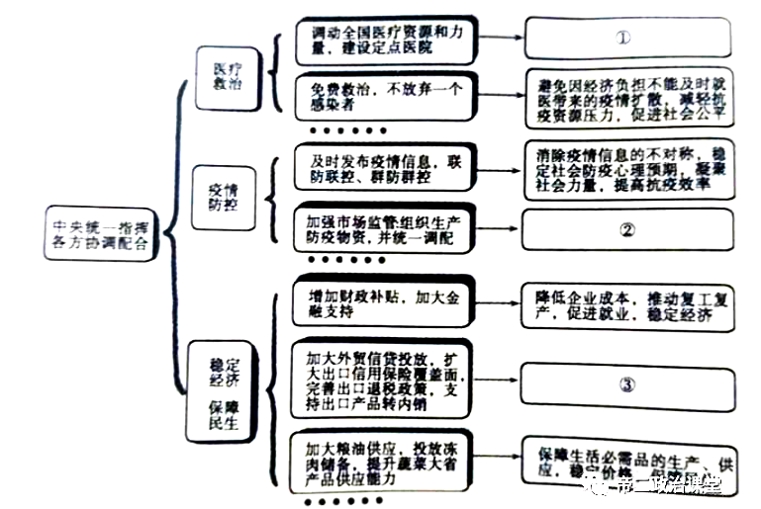

21.（9分）大自然的造化力量，创造了一个干变万化的世界。“化”也体现在我们的生活中，处理问题时的“化繁为简”，人际关系中的“化干戈为玉帛”，艺术创作上的“化腐朽为神奇”社会发展中的工业化、城市化、信息化现代化等等。



“化”，甲骨文写作“”，左边为头朝下倒立的人，右边为头朝上站立的人。一个“化”字，包含着深厚的文化底蕴和思想智慧，《周易》中说：“观乎人文，以化成天下”……运用《生活与哲学》知识，谈谈如何理解“化”的智慧。

**2020年高考北京卷政治试题**

**参考答案**

第一部分

1-5：DACCD　6-10：BBCBD　11-15：BACAA

第二部分

16. 【答案】（1）源远流长、博大精深、包容性。

17. 【答案】（1）发改委的价格监测项目均属于生活必需品，必需品价格的变化关系到人民生活；同时，价格变化反映供求状况，通过价格监测，能够了解生活必需品的供需情况，以便及时调节相关市场。

（2）白萝卜批发价和零售价差异的经济原因：白萝卜从批发市场到零售市场这一环节增加了人类劳动，因此零售价要高于批发价。

农贸零售价和超市零售价差异的经济原因：超市直接从产地供应，流通环节少，农贸市场要经过产地到批发商再到零售商等诸多环节，因而超市价格比农贸市场更低。

18. 【答案】①政协委员积极履行参政议政的职能，深入研究，求真务实，形成高质量的提案。②人民政协充分发挥专门协商机构的作用，通过办理提案，为推进国家治理体系和治理能力现代化凝聚智慧和力量。③政府相关部门积极履行社会建设的职能，强化责任担当，把好提案转化为政策决策和民生福祉。④提案的运转过程充分体现了社会主义协商民主的独特魅力，将我国政党制度的优势转化为治理效能，保障了人民当家作主。

19. 【答案】（1）①政策萌芽阶段主要是通过发布行政命令，制定专项法规，实行政府管制，出台硬性政策，靠行政命令管制城市垃圾问题。

②政策初步发展阶段开始将处理垃圾的政策纳入国民经济整体发展规划，通过出台法律法规，制定技术规范和行业标准，进行政策试点。反映出政府已经能够顺应市场经济发展的需要，通过提高垃圾处理技术和能力，通过行政命令和法律手段完善市场监督。

③转型调整发展阶段，政府已经能够把市场机制和宏观调控相结合，在垃圾处理方面推动产业化，鼓励社会资本参与，并开展公众环保教育，扩大社会监督，反映出政府垃圾处理政策方面逐步走向成熟。

④深化发展阶段，政府已经能够推行垃圾分类，加强生态环保，反映出政府通过转变职能，建设服务型政府，出台法律法规，开展环保督查，不断扩大政策试点。

（2）①坚持一切从实际出发，实事求是。解决生活垃圾问题上政策一定要和当时的客观实际相适应，做到主观与客观具体的历史的统一。

②坚持具体问题具体分析。解决生活垃圾问题上政策要根据不同阶段的特点适应调整，以推进生态文明建设。

③坚持正确的价值判断和价值选择。解决生活垃圾问题上政策要始终站在最广大人民群众利益的立场上，为社会发展营造良好的生态环境。

20. 【答案】①科学的宏观调控是发挥社会主义市场经济体制优势的内在要求。社会主义市场经济能够发挥国家集中人力、物力、财力办大事的优势，使国家对经济的宏观调控做得更好、更有成效。

②市场决定资源配置是市场经济的一般规律，市场经济就是市场在资源配置中起决定性作用的经济。规范市场经济秩序，有利于促进社会主义市场经济健康发展，有利于企业树立良好的信誉和形象，有利于维护消费者合法权益。

③国家运用货币政策加强宏观调控，提高开放型经济水平，形成以技术、品牌、质量、服务为核心的出口竞争新优势，拓展对外贸易，培育贸易新业态新模式，推进贸易强国建设。

21. 【答案】①哲学的智慧产生于人类的实践活动，哲学源于人们在实践中对世界的追问和思考，哲学与生活息息相关。

②哲学是指导人们生活得更好的艺术。哲学能启迪智慧，使人聪明，哲学的任务，就是寻找光明，在人类生活的路途上点起前行的明灯，指导人们正确地认识世界和改造世界。

③真正的哲学是社会变革的先导，为我们的生活和实践提供积极有益的指导，使人们生活得更好。

④矛盾具有普遍性，我们要承认矛盾、分析矛盾、揭露矛盾和解决矛盾。“化”也体现在我们的生活中，处理问题时的“化繁为简”，人际关系中的“化干戈为玉帛”，艺术创作上的“化腐朽为神奇”社会发展中的工业化、城市化、信息化现代化等等。